Коммерческое предложение на Лакированный ХДФ

ООО «Вектор» имеет возможность,
поставить в Ваш адрес следующую продукцию:

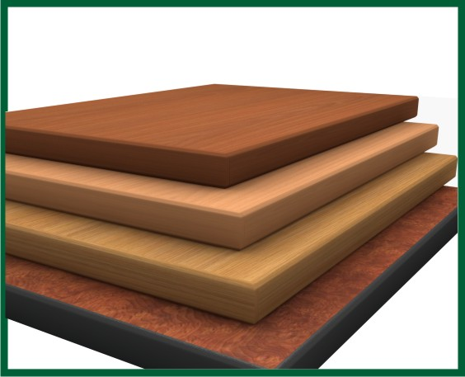 | Толщина, мм | Формат | Стоимость, руб./за лист с НДС от фуры (150 листов в пачке) | Стоимость руб./за лист с НДС от 1 пачки (150 листов в пачке)
Лакированный  ХДФ | 3,0 | 2440*1830 | 292,00 | 302,00
Лакированный  ХДФ | 6,00 | 2440*1830  2070*1830 | 582,00 | 602,00

Основные декоры:
Белый, Серый, Венге, Клен, Крем, Бук Бавария, Ноче Экко, Вишня, Орех Итальянский, Орех Миланский, Ольха, Дуб Белфорд, Ясень Шимо

Готовы выслать образцы, чтобы Вы убедились в качестве нашей продукции
Цены указаны с НДС, с учетом минимальной упаковки и на условиях сомовывоза.

